新 书 推 荐

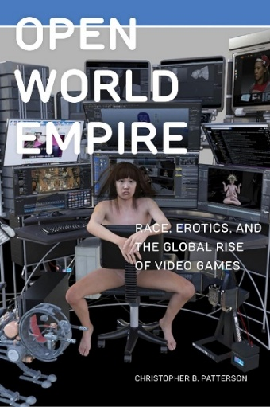
中文书名：《开放世界帝国：种族，情感与全球游戏的崛起》
英文书名：OPEN WORLD EMPIRE: Race, Erotics, and the Global Rise of Video Games
作 者：Christopher B. Patterson
出 版 社：New York University Press
代理公司：ANA/Jessica Wu
页 数：344页
出版时间：2020年4月
代理地区：中国大陆、台湾
审读资料：电子稿
类 型：大众传媒
入围2021年美国研究协会约翰・霍普・富兰克林奖（John Hope Franklin Prize）

内容简介：

为了跳出单一框架理解电子游戏，帕特森将研究视角转向情感维度，重新探讨游戏潜在的激情和乐趣。

在营收和全球影响力方面，电子游戏远远超过了所有其他娱乐方式。从从表面上看，游戏似乎不带有意识形态属性，也未被归为特定国家的文化产品。相反，它们似乎证明了信息技术是开放的，是纯净无暇的。

电子游戏无疑是帝国主义的产物。它们的存在源于军事化的技术传播、对现有劳动力的剥削和制造业中的种族等级制度，以及数字技术的乌托邦式承诺。与先前的文学和电影一样，电子游戏已成为当今帝国主义的主要艺术表现形式：开放世界帝国，由信息技术和暴力的无人机战斗、无休止的战争和几乎从未有过丑闻或抗议的海外大屠杀所形成。

尽管电子游戏常被视为纯粹的技术成就，但其本质亦属于艺术创作。因此，它们让我们了解在开放、透明和数字乌托邦下，战争和帝国主义暴力正如何发生。但正如克里斯托弗·B·帕特森（Christopher B. Patterson）所指出，电子游戏也带有鲜明的亚洲印记：它所需的硬件在亚洲组装；顶尖电竞选手不少来自亚洲；任天堂、索尼和世嘉等亚洲企业更是定义并主导了该领域的发展。游戏借助既有的亚洲文化叙事，构建出独特的 “东方语境” 空间，融合了多元的文化想象与情感体验。帕特森以《守望先锋》《使命召唤4：现代战争》《莎木2》和《异形：孤立》等游戏为研究对象，跳出传统分析框架，从玩家的情感体验出发解读游戏，将其视为承载多元热爱、乐趣、渴望与情感联结的东方文化载体。

作者简介：


克里斯托弗·B·帕特森（Christopher B. Patterson），不列颠哥伦比亚大学社会正义研究所副教授。他还著有《传递文化：跨太平洋英语文学》（Transitive Cultures: Anglophone Literature of the Transpacific，2018年），获得了雪莱·费希尔-菲什金奖。他与他人合编有《跨太平洋、无组织的》（Transpacific, Undisciplined，2024）和《亚洲/美洲制造：为什么电子游戏从未（真正）关于我们》（Made in Asia/America: Why Video Games Were Never (Really) About Us，2024）的联合编辑。

媒体评价：

“帕特森巧妙地将理论与用户创建的内容（在线百科全书和论坛帖子）和个人体验相结合，提出了不同背景和观众可以赋予游戏的多重含义，包括了《守望先锋》、《街头霸王II》、《英雄联盟》、《质量效应》、《激战2》、《异形：孤立》和《孤岛惊魂》等游戏。”
——《精选》（CHOICE）杂志

《开放世界帝国：种族，情感与全球游戏的崛起》

图片列表
引言：触摸帝国，游戏理论

第一部分 亚洲
第一章：全球的游戏：种族\游戏/亲密关系
第二章：游戏爱好者：作者\欧洲人/亚洲人
第三章：爱欲的艺术：乌托邦\阿佛洛狄忒/角色扮演

【停顿】
第二部分 情感
第四章：姿势：暴跌\恐惧/脆弱
第五章：循环：暴力\快乐/孤岛惊魂
第六章：电子运动：跨太平洋\虚拟/模糊
第八章：悲伤的自然处方

尾声
致谢
注释
参考文献
索引
关于作者

感谢您的阅读！
请将反馈信息发至：版权负责人
Email：Rights@nurnberg.com.cn
安德鲁·纳伯格联合国际有限公司北京代表处
北京市海淀区中关村大街甲59号中国人民大学文化大厦1705室, 邮编：100872
电话：010-82504106, 传真：010-82504200
公司网址：http://www.nurnberg.com.cn
书目下载：http://www.nurnberg.com.cn/booklist_zh/list.aspx
书讯浏览：http://www.nurnberg.com.cn/book/book.aspx
视频推荐：http://www.nurnberg.com.cn/video/video.aspx
豆瓣小站：http://site.douban.com/110577/
新浪微博：安德鲁纳伯格公司的微博_微博 (weibo.com)
微信订阅号：ANABJ2002


